Auburn High School 511 N. 7th St. Auburn, IL 62615
Get on I-55 N in Zanesville from E Frontage Rd 7.4 mi / 10 min
Follow I-55 N to IL-104 W in Divernon. Take exit 82 from I-55 N 21.6 mi / 18 min
Follow IL-104 W to S 7th St in Auburn 6.0 mi / 9 min
Turn right onto IL-104 W 5.6 mi
Turn right onto S 7th St Destination will be on the right

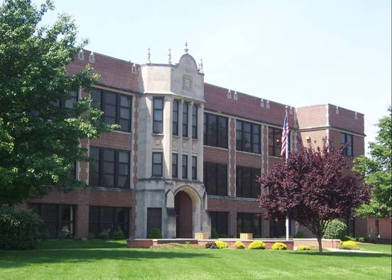
Carlinville High School 829 W Main St Carlinville, IL
Drive along Washington Rd 0.9 mi / 2 min
Take E Frontage Rd and IL-108 W to W Main St in Carlinville 19.9 mi / 24 min
Take the 1st right toward E Frontage Rd 1.3 mi
Continue onto E Frontage Rd 4.6 mi
Turn left onto N 19th Ave 0.4 mi
Continue onto IL-108 W 12.7 mi
Turn right onto S Broad St 246 ft
Turn right onto S Side Square 108 ft
Slight left onto East Side Square 322 ft
Continue onto N Side Square/West Side Square 213 ft
Turn right onto W Main St Destination will be on the left

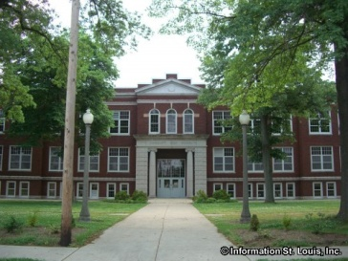
East Alton-Wood River High School, 777 North Wood River Avenue, Wood River,
Follow I-55 S to IL-140 W/E State St in Hamel. Take exit 30 from I-55 S 22.8M
Take exit 30 toward IL-140 W/E State St
Turn right onto IL-140 W/E State St Continue to follow IL-140 W 12.0 M
Turn left onto IL-111 S/N Bellwood Dr 3.3 M
Turn right onto E Edwardsville Rd 1.3 M
Turn left onto N Wood River Ave (Destination will be on Left) 0.2 M

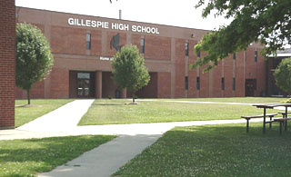
Gillespie High Scool Elm St. Gillespie
Head south on N State St toward Parish Ave 0.7 mi
Turn right onto W Union Ave 0.7 mi
Continue onto IL-16 W/Co Rd 1200 N
Continue to follow IL-16 W 9.2 mi
Continue onto W Elm St

Greenville High School 1000 Illinois 140 Greenville, IL
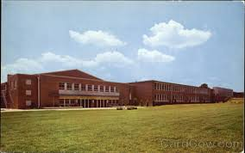
Head south on N State St toward Parish Ave 0.7 mi / 3 min
Follow IL-16 E and IL-127 S to N Hena St in Greenville 30.4 mi / 36 min
Drive to your destination 381 ft / 27 s
Turn right onto N Hena St 69 ft
Turn right Destination will be on the left

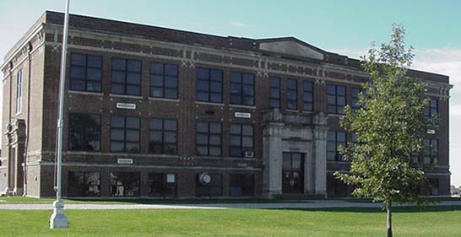
Hillsboro High School 522 East Tremont Hillsboro 62049
Head south on N State St toward Parish Ave 0.7 mi
Turn left onto IL-16 E/E Union Ave
Continue to follow IL-16 E\ 9.2 mi
Turn left onto Tillson St 256 ft
Turn right onto S Main St 0.1 mi
Turn left onto School St 0.2 mi
Take the 2nd right onto Chase St 486 ft
Take the 1st left onto E Tremont St Destination will be on the right

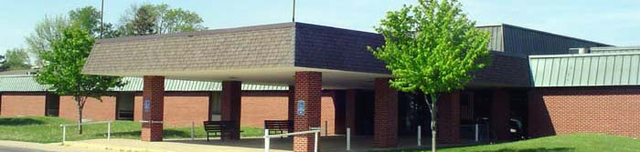
Lincolnwood High School 507 Prairie St, Raymond, IL 62560
Drive along Washington Rd 0.9 mi / 2 min
Take E Frontage Rd to Henry St in Raymond 13.1 mi / 16 min
Continue on Henry St. Drive to Prairie St 0.1 mi / 1 min
Turn left onto Henry St 374 ft
Turn right onto Prairie St

Metro East Lutheran 6305 Center Grove Rd Edwardsville 62025
Get on I-55 S from N State St, W Union Ave and Co Rd 1200 N 2.7 mi / 7 min
Follow I-55 S to IL-143 W in Pin Oak. Take exit 23 from I-55 S 30.0 mi / 25 min
Take Governors Pkwy to Center Grove Rd in Edwardsville 4.2 mi / 7 min
Turn right onto IL-143 W 0.4 mi
Continue onto Governors Pkwy 3.5 mi
Turn left onto Esic Dr 0.2 mi
Turn right onto Center Grove Rd Destination will be on the right
Mt. Olive High School 804 W Main St, Mt Olive, IL 62069
Head south on N State St toward Parish Ave 0.7 mi
Turn right onto W Union Ave 0.7 mi
Continue onto Co Rd 1200 N 0.7 mi
Merge onto I-55 S via the ramp to E St Louis 8.5 mi
Take exit 44 for IL-138 toward Mt Olive/Benld 0.4 mi
Turn left onto IL-138 E/Lakeview Dr
Continue to follow IL-138 E Destination will be on the right
Nokomis High School 511 Oberle St, Nokomis, IL 62075
Drive along Washington Rd 0.9 mi / 2 min
Take E Frontage Rd to Co Rd 2100 N in Nokomis 28.3 mi / 33 min
Take the 1st right toward E Frontage Rd 1.3 mi
Continue onto E Frontage Rd 8.0 mi
Turn right onto IL-127 S/IL-48 N 3.2 mi
Turn right onto IL-127 S 1.3 mi
Turn left onto N 21st Ave/Co Rd 2100 N

Continue to follow Co Rd 2100 N Destination will be on the right

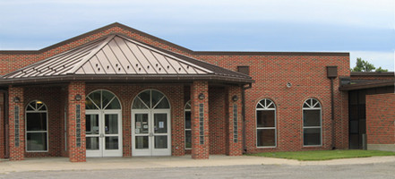
North Mac School District, 525 North 3rd Street, Girard, IL 62640
Take E Frontage Rd to N 19th Ave 6.8 mi
Turn left onto N 19th Ave/County Rd 1900 N 0.1 mi
Turn right to merge onto I-55 N 11.6 mi
Take exit 72 toward Farmersville/Girard 0.4 mi
Turn right onto Main St/Mine Ave 1.2 mi
Continue onto Mine Ave 2.0 mi
Continue onto Farmersville Rd 2.5 mi
Continue onto S St Rd 1.0 mi
Continue onto Farmersville Rd 0.5 mi
Continue onto E South St 0.3 mi
Turn right onto S 3rd St 0.5 mi
Turn left onto W North St 0.1 mi
Turn right onto N 5th St 144 ft

Pana High School, 14 E Main St, Pana, IL 62557

Turn left onto IL-16 E/E Union Ave 9.3 mi
Turn left onto School St 1.5 mi
Turn left onto 22nd St 0.5 mi
Continue onto Kortkamp Rd 0.2 mi
Continue onto Madison St 0.7 mi
Continue onto IL-16 E/Elm St 25.7 mi
Turn right onto S Walnut St 0.4 mi
Continue onto School Dr 361 ft

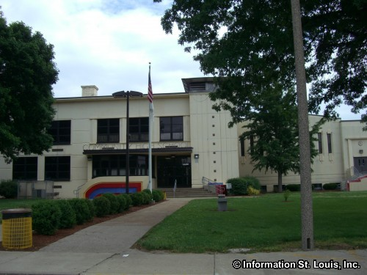
Roxana Community School District, 401 Chaffer Avenue, Roxana, IL 62084
Follow I-55 S to IL-140 W/E State St in Hamel. Take exit 30 from I-55 S 22.8 mi
Take exit 30 toward IL-140 W/E State St 0.3 mi
Turn right onto IL-140 W/E State St 6.9 mi
Turn left onto IL-159 S 1.5 mi
Turn right onto Buchta Dr 2.7 mi
Turn left onto South Moreland Rd 2.8 mi
Turn right onto IL-143 W/Edwardsville Rd 2.6 mi
Turn left onto S 13th St 0.5 mi
Continue onto Chaffer Ave 0.1 mi

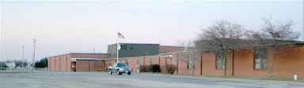
Southwestern High School 8226 Illinois 111, Shipman
Head south on N State St toward Parish Ave 0.7 mi
Turn right onto W Union Ave 0.7 mi
Continue onto IL-16 W/Co Rd 1200 N
Continue to follow IL-16 W 9.2 mi
Turn right onto IL-16 W/Broadway St
Continue to follow IL-16 W 8.0 mi
Turn right onto IL-16 W/8000N
Continue to follow IL-16 W 10.2 mi
Turn right onto IL-111 N/IL-267 N Destination will be on the right

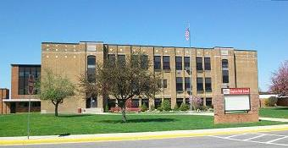
Staunton High School 801 N. Deneen St Staunton 62088
Get on I-55 S from N State St, W Union Ave and Co Rd 1200 N 2.7 mi / 7 min
Follow I-55 S to Staunton. Take exit 41 from I-55 S 11.9 mi / 10 min
Continue on Staunton Rd.
Take E Main St to N Deneen St in Staunton 2.9 mi / 7 min
Turn right onto Staunton Rd 0.7 mi
Continue onto E Main St 1.5 mi
Turn right onto N Hibbard S 374 ft
Turn left onto W North St 0.2 mi
W North St turns right and becomes N Deneen St Destination will be on the left

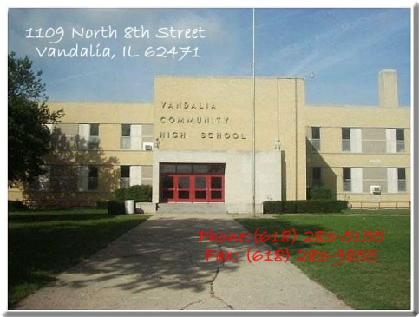
Vandalia High School 1109 N 8th St, Vandalia 62471
Head south on N State St toward Parish Ave 0.7 mi / 3 min
Follow IL-16 E and IL-185 E to N 8th St in Vandalia 35.3 mi / 42 min
Turn left onto IL-16 E/E Union Ave

Continue to follow IL-16 E 9.2 mi
Turn left onto Tillson St 256 ft
Turn right onto S Main St 0.4 mi
Continue onto IL-127 S/Vandalia Rd 1.1 mi
Turn left onto IL-185 E/185 Montgomery

Continue to follow IL-185 E 23.7 mi
Turn left onto Veterans Ave

